Общество с ограниченной ответственностью
«Элком-Энерго»
________________________________________________________________________________________________________________________
Адрес: 355035, г. Ставрополь, ул. 1-я Промышленная, 13Тел: 8 (8652) 599-788
E-mail: mail@elcom-energo.ru
web: www.elcom-energo.ru

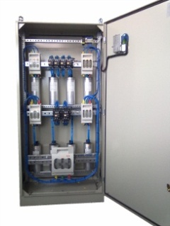 | ___ ___________2015г.  Опросный лист  Установка компенсации реактивной мощности  Конденсаторная установка
Нужное подчеркнуть!
Наименование  (вписать) | КРМ / АУКРМ/ УКМ58/ УКРМ/ КУ/ ККУ др….  «____________________________________________»
Мощность конденсаторной установки, кВАр
Номинальное напряжение | 0,38 / 0,4/ 0,44/ 0,69
Количество ступеней | 1 / 2 / 3 / 4 / 5 / 6 / 7 / 8 / 9 / 10 / 11 / 12 / 13 / 14
Минимальная ступень регулирования, кВАр | 2 / 2,5 / 5 / 7,5 / 10 / 12,5 / 15 / 20 / 25 / 50 / 75 / 100
Необходимый cosф | 0,65 / 0,7 / 0,75 / 0,8 / 0,85 / 0,9 / 0,95 / 1
Фильтр гармонических искажений | Не требуется / 3% / 5% / 7% / 14%
Габарит В*Ш*Г, мм
Вариант монтажа | Навесная / Напольная
Применение конденсаторов | «EPCOS» (Германия) / «НЮКОН» (Россия)
Вес, кг
Способ подключения | Кабелем сверху/снизу
Охлаждение, вентиляция | Естественная/Принудительная
Ном. ток установки,А
Степень защиты | IP31 / IP54
Вариант размещения | Уличное / внутреннее
Гарантия | 12 месяцев.
Способ оплаты | 50% предоплата, остальные 50% при сообщении о готовности к отгрузке.
Срок изготовления
Регулятор реактивной мощности | BLR Beluk / VMtec - Германия

Организация______________________ Контактный телефон__________________

